**UŽIVATELSKÝ MANUÁL – WEEFINE UNIVERSAL**

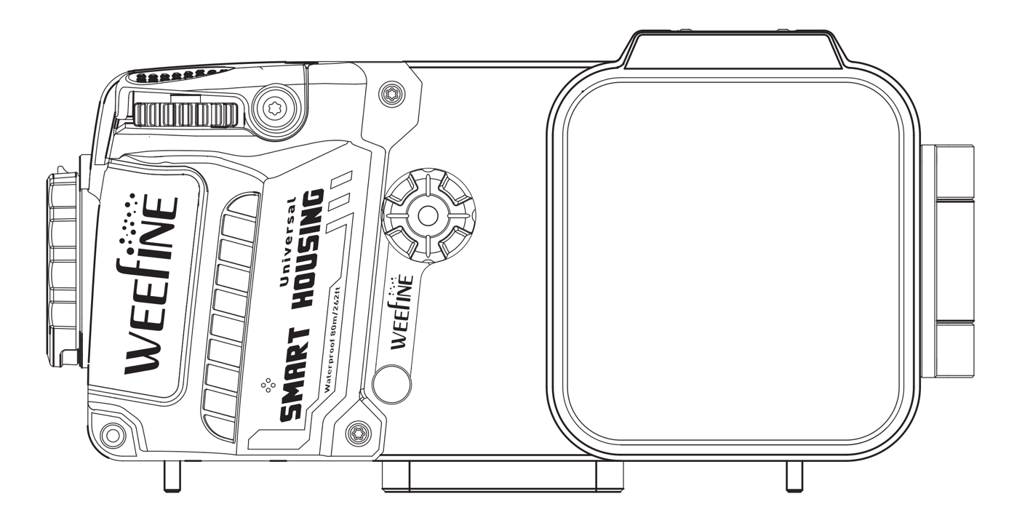

**TECHNICKÉ PARAMETRY**

**Max. velikost telefonu: 163.5 mm (D) x 82 mm (Š) x 10.6 mm (H) + 7 mm (čočka)**

**Max. hloubka: 80 m**

**Baterie: Vestavěná lithiová baterie**

**Nabíjení: USB – C**

**Výdrž baterie: >24 h nepřetržitý provoz, >100 h pohotovostní režim**

**Počet automatického vakuování na jedno nabití: >100 x**

**Materiály: Hliník s anodizací typu II, optický polykarbonát**

**Rozměry: 238.5 (D) x 119 (Š) x 76 (H) mm**

**Hmotnost: 1150 g (vzduch), 100 g (voda)**

**OBSAH BALENÍ**

**WFH07 | Uživatelský manuál | Silikonový gel | Popruh na zápěstí | O-kroužek navíc | Nástroj pro vyjmutí O-kroužku | USB-C kabel | Prodloužená spoušť | Klíč | Hadřík na čištění**

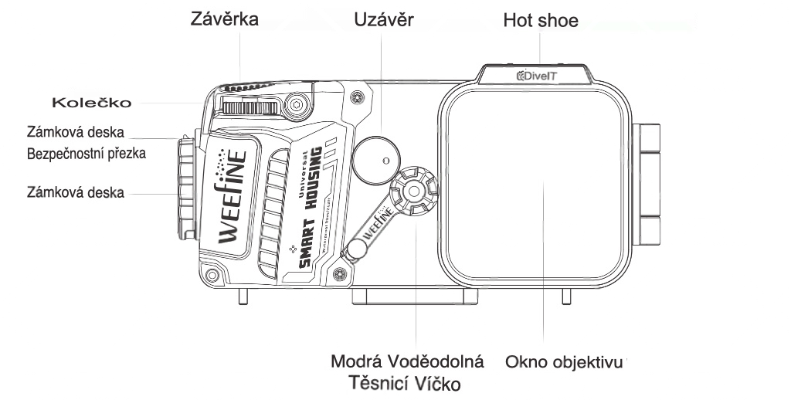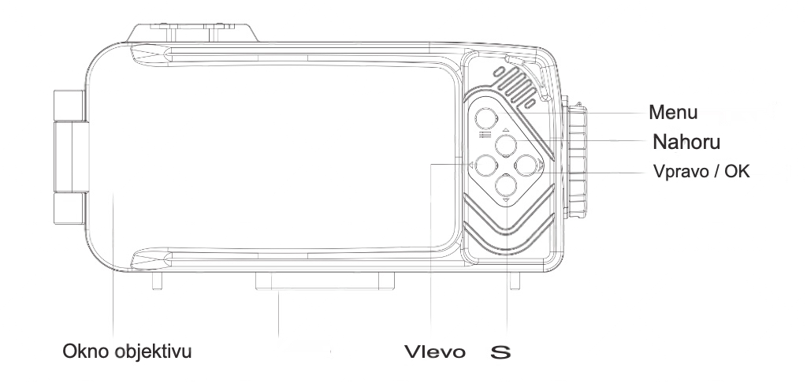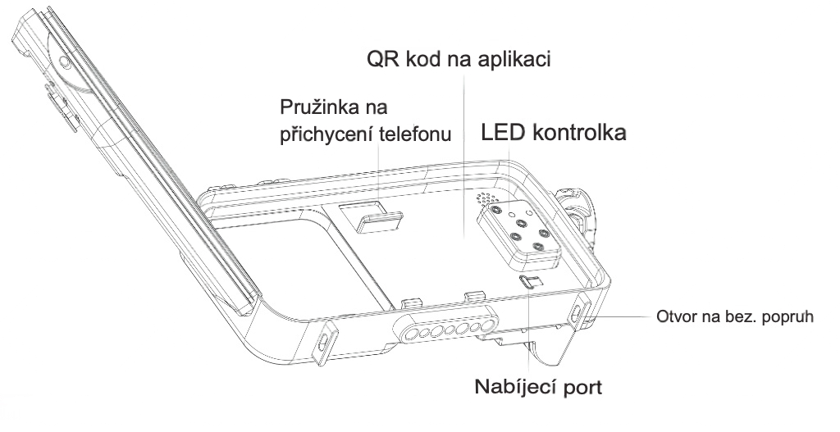

**JAK VLOŽIT TELEFON**

Obsah obrázku skica, kresba, Perokresba, umění

Obsah vygenerovaný umělou inteligencí může být nesprávný.

**OTEVŘENÍ POUZDRA**

Tlačte pojistku zámku směrem pryč od pouzdra a otočte zámkem podle šipky.

**ZAVŘENÍ POUZDRA**

Přitlačte transparentní zadní stranu k přední straně a otočte zámkem proti směru šipky.

**UMÍSTĚNÍ TELEFONU**

Pomocí posuvníku upevněte telefon do pouzdra. Telefon by neměl převyšovat gumové mantinely na levé straně pouzdra.

**ZAPNOUT/VYPNOUT, SPÁROVÁNÍ S TELEFONEM, VIBRACE TLAČÍTEK**

**Zapnout**

Stiskněte a držte tlačítko spouště zhruba 2 vteřiny.

**Vypnout**

Stiskněte a držte tlačítko “menu“ (3 čárky) zhruba 3 vteřiny, dokud nezabliká zelená led dioda.

**Spárování s telefonem**

Naskenujte si QR kód uvnitř pouzdra, stáhněte a nainstalujte si aplikace DiveIT.

Po spuštění aplikace DiveIT se telefon se zapnutým pouzdrem spáruje automaticky.

**Zap. / Vyp. vibrace tlačítek**

Stiskněte a držte tlačítko “vpravo“ 3 sekundy.

|  |  |  |
| --- | --- | --- |
| Světelný indikátor - status | Baterie >20 % | Baterie <20 % |
| Bluetooth připojen | Světlo svítí zeleně | Světlo svítí červeně |
| Bluetooth nepřipojen | Světlo bliká zeleně | Světlo bliká červeně |

Pozn. Automatické vakuování je deaktivováno při stavu baterie pod 20 %.

**Vytlačení vzduchu**

**Spárovaný telefon vložte do pouzdra, stiskněte libovolné tlačítko pouzdra (na mobilu byste měli vidět vysvětlivky, co dělají jednotlivá tlačítka) a po stisknutí se vám zobrazí na displeji: zahájit odsátí vzduchu, stiskněte Ano (yes).**   
  
**Pouzdro vás vyzve, zda je zadělaný ventil, zašroubujte modrý ventil a stiskněte Anp (yes).**  
  
**Pouzdro se začne odsávat a zhruba po 10 sekundách napíše, ať počkáte 3 minuty před ponorem. Tuto zprávu můžete přeskočit.**

**Návrat vzduchu**

**Pro návrat vzduchu zpět do pouzdra odšroubujte modrou krytku a zatlačte 2 - 3x na žluté tlačítko uvnitř. Poté můžete pouzdro opět otevřít.**

**Pozn.**

* **Při cestování letadlem nechte otevřený ventil, aby rozdíly tlaku nepoškodily vnitřní komponenty pouzdra.**
* **Před použitím se ujistěte, že je ventil uzavřený, aby do pouzdra nevnikla voda**
* **Po použití je důležité, aby v okolí ventilu nebyla vůbec žádná voda. Mohla by se při otevření ventilu nasát dovnitř. Před otevřením pouzdro důkladně vysušte.**

**OBECNÁ ÚDRŽBA & NABÍJENÍ**

* Po ponoru nechte pouzdro (uzavřené) odmočit ve sladké vodě alespoň 30 minut
* Jestli pouzdro nebudete delší dobu používat, uskladněte ho s alespoň 70 % baterie
* Baterii doporučujeme nabíjet na maximum každých 6 měsíců, pro prodloužení její životnosti, nabití na maximum trvá přibližně 3 hodiny
* Udržujte O-kroužek uvnitř pouzdra v dobrém stavu a namazaný (silikonový gel je v balení). Jestli je O-kroužek poškozený, popraskaný, zdeformovaný, … zavčasu ho vyměňte.
* Nepoužívejte ostré předměty k vyjmutí O-kroužku. Nástroj na vyjmutí je součásti balení